李文华

电话/微信：15510318281

课程目标：

(1)Angular & Ionic

(2)React & React Native

(3)Python & Django

(4)毕业就业冲刺

1.设计原则&方法

面试题：可维护性、可修改性、可扩展性...

①YAGNI：

You Arenot Gonna Need It，不写不需要的代码！

②DRY：

Don't Repeat Yourself，不要重复你自己的代码

③OCP：

Open Close Principle，开闭原则，对扩展开放，对修改封闭

④Low Coupling，High Cohesion

高聚合，低耦合原则，

⑤Dimeter Law，迪米特法则，也称为“最少知识法则”

一个对象/组件只负责必须的少量功能

|  |
| --- |
| MVVM框架的组成：  数据绑定、指令系统、组件式编程、路由和导航、状态保持、第三方组件库 |

|  |
| --- |
| Vue.js：冲锋舟 Angular：航母 |

2.Angular框架

**AngularJS** v1.x官网：https://angularjs.org

**Angular** v2.x~v8.x官网：https://angular.io

Angular中文镜像网站：https://angular.cn

是由Google 2009年开发的MVVM框架，最新版为8.2，可用于开发Web、移动、桌面应用的中大型框架

Vue.js开发方式：①script引入vue.js ②脚手架方式

AngularJS v1.x开发方式：①script引入vue.js ②脚手架方式

Angular v2.x开发方式：①脚手架方式

|  |
| --- |
| 小知识：使用第三方NPM下载仓库  查看当前NPM默认的下载仓库地址：  npm config get registry  修改NPM默认的下载仓库地址为国内镜像网站：  npm config set registry 新仓库地址  例如，可以使用淘宝提供的NPM镜像：  npm config set registry https://registry.npm.taobao.org |

搭建Angular开发环境：

前提：NG需要Node.js V10.9以上

①下载并安装脚手架工具

npm i -g @angular/cli

此步骤会下载全局工具ng.cmd

②运行脚手架工具创建空白项目

ng new myngapp01

③进入空白项目并运行开发服务器

cd myngapp01

npm start

④客户端访问测试

http://127.0.0.1:4200

|  |
| --- |
| 下载脚手架工具常见的错误：  ①ENOENT：no such file or directory, acess to C:/user/...Roaming/npm  解决方案：使用管理员账户重新登录  ②npm ERR: Cannot read property resolve of undefined  解决方案：稍后重试，或者更改仓库地址  ③-4048 EPERM: operation not permitted unlink ....  解决方案：使用管理员账户重新登录  ④git命令没有找到  解决方案：在电脑中安装Git软件，并配置Git用户名和邮箱 |

|  |
| --- |
| 英语单词：  Model：模型，即数据，MVVM中第一个M  Module：模块， ①Node.js ②ES6 ③NG中  Modal：模态对话框 |

Angular项目启动过程分析：

**(1)angular.json**：NG项目的配置配置

index：./src/index.html <app-root></app-root>

main：./src/main.ts

**(2)main.js** > bootstrapModule(AppModule)

**(3)app.module.ts** > bootstrap: [AppComponent]

**(4)app.component.ts** > selector: 'app-root'

> templateUrl: 'app.component.html'

**(5)app.component.html** > HTML片段...

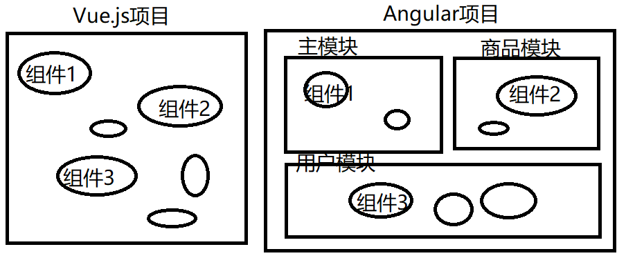

2.Angular核心概念之一：模块

Module：不同于Node.js或ES6中的模块的模块，NG中的模块就是一个抽象的容器，用于对组件进行分组

整个应用初始时有且只有一个主模块： AppModule

3.Angular核心概念之二：组件

组件：是一段可以反复使用的页面片段，如页头、轮播、手风琴...

**组件(Component) = 模板(Template) + 脚本(Script) + 样式(Style)**

提示：NG中，任何一个组件都必须声明在一个模块中！

自定义组件步骤：

**①创建组件class**

@Component({

selector: 'myc01',

template: '<h2></h2>'  
 })

export class MyC01Component{ }

**②在某个模块中注册组件class**

//app.module.ts

declaration: [AppComponent, MyC01Component]

**③使用已经注册过的组件**

//app.component.html

<myc01></myc01>

练习：创建一个自定义组件 myc02，①创建class，使用装饰器修饰 ②在主模块中注册 ③使用该组件

练习：创建一个文件夹，app/myc03，其中在自定义组件 myc03.component.ts，①创建class，使用装饰器修饰 ②在主模块中注册 ③使用该组件

练习：使用Angular命令行辅助工具(ng)创建一个自定义组件 myc05，在根组件中使用该组件

|  |
| --- |
| Angular提供的创建组件的简化工具：  ng generate component 组件名  npx ng generate component 组件名  上述命令可以简化为：  ng g component 组件名  npx ng g component 组件名 |
| Node.js官方安装的工具：  **npm：第三方模块的维护工具**  **npx：第三方可执行文件的执行工具**，Node Package Executor  npx可用于执行当前项目中node_modules/.bin目录下的可执行文件 |

4.Angular核心概念之三：数据绑定

**(1)HTML绑定： {{ NG表达式 }}**

测试：NG表达式中可以执行哪些代码？

算术运算？——可以

比较运算？——可以

逻辑运算？——可以

三目运算？——可以

调用函数？——可以

创建对象？——不可以，NG表达式中禁止出现new关键字

JSON序列化？——不可以，NG表达式中JSON是undefined

**(2)属性绑定：**  Vue.js：v-bind或简写为:

形式1：直接在属性上用{{}} <p title="{{msg}}">

形式2：使用[]做属性绑定 <p [title]="msg">

**(3)指令绑定**

见课后任务

**(4)事件绑定：** Vue.js：v-on或简写为@

见课后任务

**(5)双向数据绑定**

明日重点

课后任务：

(1)比较Vue.js和Angular中的{{}}表达式有何不同

(2)自学手册中的“事件绑定”和“指令绑定”，实现购买计数器；注意比较Vue.js和Angular中的不同点：

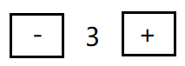

提示：

事件绑定手册地址

https://angular.cn/guide/template-syntax#event-binding-event

选择指令绑定手册地址：

https://angular.cn/guide/template-syntax#ngif

循环指令绑定手册地址：

https://angular.cn/guide/template-syntax#ngforof